~悠閒時光~東北春色漫遊溫泉6日
日立海濱公園．猊鼻溪遊船．奧入瀨溪．新幹線
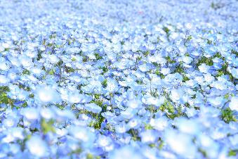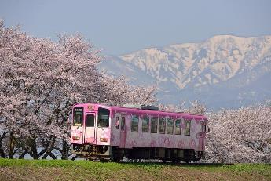
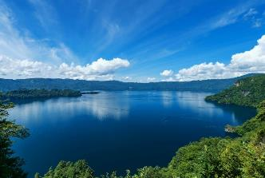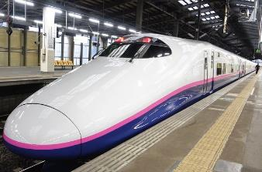

備註：【櫻花盛開季節】依每年天候因素影響，櫻花變化無法完全掌握，全看您和日本櫻花的緣份，敬請瞭解。如遇天候因素（下雨.颳風或氣溫..）其凋謝或未綻開，會依原行程前往景點純欣賞，請見諒。

參考航班 （以下航班時間&接駁時刻等，僅提供參考，實際請以出發日航班為主）
程別 | 航空公司 | 航班編號 | 起飛城市 | 抵達城市 | 起飛/抵達時間
去程 | 國泰航空 | CX450 | 桃園TPE | 東京TYO | 13:00/17:20
回程 | 國泰航空 | CX451 | 東京TYO | 桃園TPE | 15:40/18:35

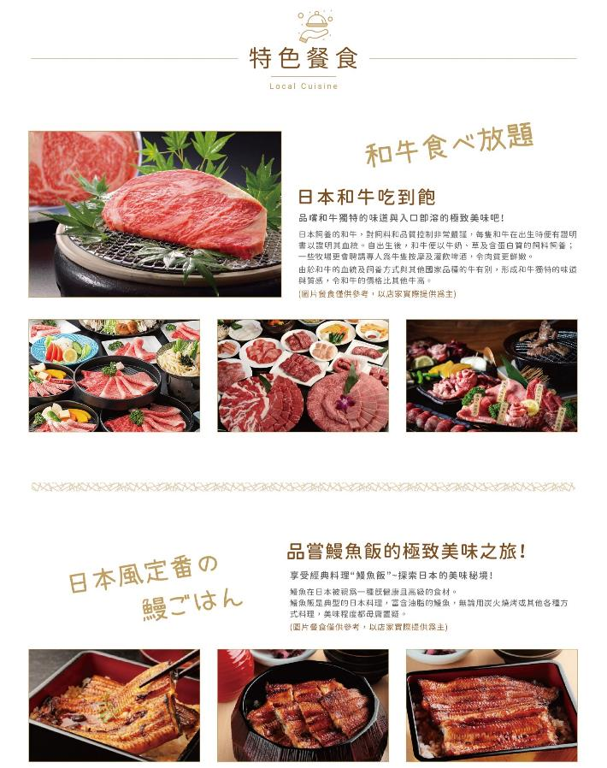
第一天 | 桃園國際機場東京成田機場→水戶飯店 或 筑波飯店
集合於桃園國際機場，由專員辦理出境手續之後，搭乘豪華客機飛往日本第一大城【東京】成田機場。抵達後先進飯店休息。今晚養足精神，以備翌日展開此次豐盛愉快的旅程。
早餐：XXX 中餐：機上美食 晚餐：壽司便當+飲料 或 飯店內用晚餐
住宿：水戶總統飯店 或 水戶大和魯內飯店 或 水戶京成飯店 或 筑波大和魯內酒店 或 Hotel Bestland 或 筑波日航酒店 或 同級
第二天 | 日立海濱公園→須賀川牡丹園→溫泉飯店
【日立海濱公園】這裡以壯觀的花海景色而聞名，是全年都適合賞花的景點。春天，淡藍色的粉蝶花覆蓋整片山丘，宛如藍色海洋；夏季的向日葵和秋天的紅色掃帚草讓公園變得色彩繽紛；冬天則有季節性的花卉和綠意盎然的景致。這裡設有步道、自行車道及觀景區，讓遊客能舒適地遊覽公園每個角落，無論何時造訪，都能感受到大自然的魅力。
4 月花卉：櫻花、油菜花、鬱金香、水仙、粉蝶花（4 月下旬~5 月上旬）
【須賀川牡丹園】日本歷史悠久且規模最大的牡丹花園之一。每年春季，園內數百株牡丹盛開，展示出豔麗多彩的花朵，吸引了眾多賞花客。牡丹園不僅有豐富的花卉品種，還精心設計了步道，方便遊客在花叢中漫步欣賞。園內的傳統日式景觀與優雅的牡丹相映成趣，營造出寧靜的氛圍，是春季欣賞日本花卉之美的理想去處。
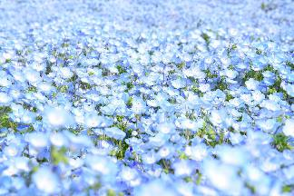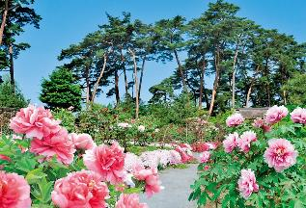
早餐：飯店豐盛早餐 中餐：和牛+牛舌燒肉吃到飽 晚餐：飯店內自助餐 或 飯店內會席料理
住宿：飯坂溫泉 飯坂酒店Juraku 或 花月溫泉 花月高原飯店 或 飯坂溫泉 摺上亭大鳥飯店 或 奥飯坂穴原溫泉 吉川屋飯店 或 高湯溫泉 旅館玉子湯 或 同級
第三天 | 花長井線（赤湯站-荒砥站）→猊鼻溪遊船→溫泉飯店
【花長井線（赤湯站-荒砥站）】山形縣的花長井線在春天變成一條美麗的櫻花隧道，沿途點綴著盛開的櫻花樹，特別是沿線的白兎站和長井站附近，櫻花盛景尤為壯觀。乘客可以在火車上欣賞車窗外的櫻花，彷彿置身於夢幻的粉色花海中。這條鐵路線除了觀賞櫻花，還穿越田園與山川風景，讓您在春季享受大自然的寧靜與美麗，是一次無需下車也能盡情賞花的特別體驗。
【猊鼻溪遊船】位於岩手縣一條風景如畫的峽谷船旅，乘客可搭乘傳統手划舟，沿著清澈溪流緩緩前行。兩岸絕壁陡立，四季風景各具特色，尤其秋天紅葉、春天的新綠，令人陶醉。船夫邊划船邊唱傳統歌謠，增添了旅程的悠閒氛圍。
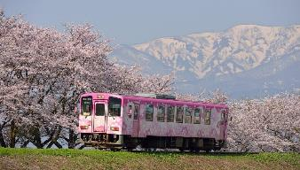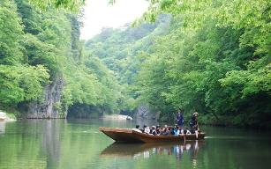
早餐：飯店豐盛早餐 中餐：日式風味套餐 或 日式相撲火鍋 晚餐：飯店內自助餐 或 飯店內會席料理
住宿：花巻溫泉 佳松園 或 花卷溫泉鄉新鉛溫泉 愛鄰館 或 花巻溫泉 紅葉館 或 花卷溫泉 千秋閣 或 花卷溫泉 花卷飯店 或 大沢溫泉 山水閣 或 湯之杜 志戶平溫泉旅館 或 同級
第四天 | 十和田湖→奧入瀨溪→十和田官廳街道→青森飯店
【十和田湖】一座深藍色的雙層火山湖，以其純淨清澈的湖水和壯麗的自然景觀而聞名。湖岸環繞著壯觀的山脈，您可以沿著步道探索周邊的自然美景，體驗湖區的靜謐與廣闊。
【奧入瀨溪】是一條連接十和田湖的美麗溪谷，以清澈的溪流和豐富的自然景觀而聞名。沿著溪谷的步道，可以欣賞到瀑布、綠苔覆蓋的岩石和茂密的森林，構成四季分明的自然畫卷。春夏新綠繁茂，秋季紅葉如火，冬季則有靜謐的雪景。
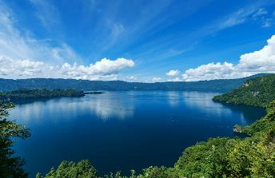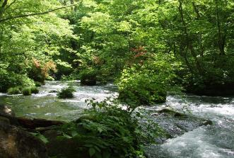
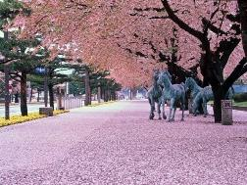
【十和田官廳街道】春天來臨時，兩旁櫻花樹盛開，形成壯觀的櫻花隧道，吸引眾多遊客前來漫步和拍照。大道旁還設有步道，讓人可以悠閒地欣賞櫻花飛舞的浪漫氛圍。
早餐：飯店豐盛早餐 中餐：日式風味餐 或 地元特色料理 晚餐：飯店內用百匯自助餐 或 飯店會席料理
住宿：龜之井酒店 青森馬門 或 淺蟲觀光溫泉飯店 或 同級
第五天 | 青森縣立美術館→新幹線（新青森+++上野）→免稅店
【青森縣立美術館】以展示棟方志功、奈良美智、成田亨等青森縣相關藝術做家的作品為主。作為美術館特色之一的建築物，是從鄰近的世界遺產三內丸山遺址得到靈感而設計的，因此建築物本身也是獲得高評價的藝術品。美術館中央的寬廣空間「阿雷可 大廳」，是與費城美術館合作，展示馬克．夏卡爾以同名芭蕾舞劇「阿雷可」的舞台背景。奈良美智創作的巨大立體藝術「青森犬」，是美術館的代表作品。
【新幹線】日本的高速火車（子彈列車）稱為新幹線，是由JR（日本鐵路公司）所營運，今年通車的北海道新幹線更是造成廣大的迴響。東北新幹線於1982年開始運營是JR東日本轄區內距離最長的新幹線。現在連接東京至新青森的東北新幹線沿線有很多觀光景點從自然鄉野風光到繁華的都市風貌都是一幕幕使人感動的畫面，這次特別搭乘新幹線讓您體驗高速奔馳的旅遊樂趣。
【免稅店】您可自由購物送給親朋好友。
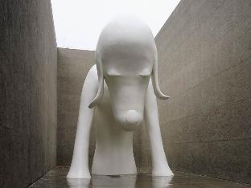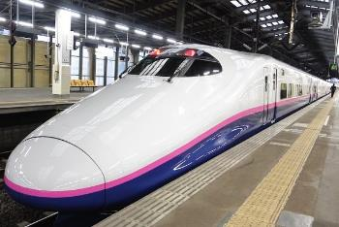
早餐：飯店豐盛早餐 中餐：新幹線便當+飲料 或 日式風味餐 晚餐：方便逛街，敬請自理
住宿：三井花園飯店柏葉 或 HOTEL TORIFITO柏之葉 或 Lumiere Grande飯店流山大鷹之森 或 品川阪急Ours inn 或 同級
第六天 | 三井OUTLET PARK 幕張 或 LaLaPort柏之葉 或 流山大鷹之森S.C.→東京成田機場桃園國際機場
【三井OUTLET PARK 幕張】這裡有超過250個的國內外知名品牌的折扣店，提供各種時尚服飾、家居用品和美食選擇。購物中心設有寬敞的購物區和舒適的休息區，可以輕鬆購物和放鬆。
【LaLaPort柏之葉】是一個綜合購物中心，提供豐富的購物、餐飲和娛樂選擇。這裡擁有多家知名品牌店鋪、超市和特色餐廳，滿足各種購物需求。
【流山大鷹之森S.C.】是一個集購物、美食和休閒於一體的綜合商業中心。這裡擁有各類品牌店鋪、超市、餐廳，以及家庭友好的設施，滿足多樣的購物需求。中心內設有寬敞的露天空間和綠意盎然的環境，讓您能夠在舒適的氛圍中享受購物時光。
※今天的行程將會根據前一晚入住的飯店安排，選擇前往三井OUTLET PARK 幕張 或 LaLaPort柏之葉 或 流山大鷹之森S.C.其中之一。
整裝後專車前往機場辦理報到手續，搭乘預定班機返回台灣，結束此次在日本愉快難忘的旅程。
★預祝您旅遊平安 旅途愉快!★
早餐：飯店豐盛早餐 中餐：方便逛街，敬請自理 晚餐：機上餐食
住宿：溫暖的家
溫馨提醒及建議
- 日本小費：導遊＋司機小費每日每位貴賓NT300。
- 貼心說明：給小費也是國際禮儀之一喔！
- 行程表中列出之飯店及餐點內容僅為先行提供給貴賓參考，實際狀況以本公司最終確認為主，敬請見諒。
- 『為考量旅客自身旅遊安全，並顧及同團其他旅客之旅遊權益，年滿70歲及行動不便之貴賓，若無親友陪同者，請事先告知敝公司，讓我們為您提供專業的建議』
- 『親愛的旅客您好，如您為未滿20歲之未成年人，未與法定代理人一同報名參加旅遊行程時，須得法定代理人之同意，報名始為有效！為確認您的報名有徵得法定代理人之同意，請您記得將旅行社所給旅遊定型化契約書或同意書，提供給您的法定代理人簽名後並繳回，報名手續始有效完成！』
- 團體旅遊需多方顧及全體旅客，時間的安排也需相互配合，故若有嬰幼兒同行時，可能無法妥適兼顧，所以煩請貴賓於報名時，多方考量帶嬰幼兒同行可能產生的不便，以避免造成您的不悅與困擾。
- 素食：因各地風俗民情不同，國外的素食習慣大多是可以食用蔥、薑、蒜、蛋、奶等，除華僑開設的中華料理餐廳外，多數僅能以蔬菜、豆腐等食材料理為主；若為飯店內用餐或一般餐廳使用自助餐，亦多數以蔬菜、漬物、水果等佐以白飯或麵食類。故敬告素食貴賓，海外團體素食餐之安排，無法如同在台灣般豐富且多變化，故建議素食貴賓能多多鑑諒並自行準備素食罐頭或泡麵等，以備不時之需。
- 因氣候無法預測，故若遇大風雪、火山、颱風、地震等情況，則會以行程安全順利為考量，採緊急行程應變措施，敬請見諒。
- 本行程設定為團體旅遊行程，故為顧及旅客於出遊期間之人身安全及相關問題，於旅遊行程期間，恕無法接受脫隊之要求；若因此而無法滿足您的旅遊需求，建議您另行選購團體自由行或航空公司套裝自由行，不便之處尚祈鑒諒。
- 我們為維護旅遊品質及貴賓們的權益，在不變更行程內容之前提下，將依飯店具體確認回覆的結果，再綜合當地實際交通等情況，為貴賓們斟酌調整並妥善安排旅遊行程、飯店入住之先後順序或旅遊路線，請以說明會或最後確認的行程說明資料為準。
- 行程於國外如遇塞車時，請貴賓們稍加耐心等候。如塞車情形嚴重，而會影響到行程或餐食的安排時，為維護旅遊品質及貴賓們的權益，我們將為您斟酌調整並妥善安排旅遊行程，敬請貴賓們諒解。
- 日本飯店有禁菸房、禁菸樓層或室內全面禁菸等規定，如有吸菸需求請前往規定的吸菸區，如因在飯店房間內吸菸所產生罰金皆須由旅客自行承擔。

本行程、班次時間及住宿飯店之確認以說明會資料為主，但將儘量忠於原行程。
若遇特殊情況將會稍做調整，行程安排將以當地為主，敬請見諒。
若離隊視同放棄，恕不退費敬請鑒諒。

